VOYAGE DANS LA LUNE DE GEORGES MÉLIÈS

Activité . Donne à chaque image ci-après sa légende ET son numéro d´ordre d´apparition dans le film VOYAGE DANS LA LUNE (de 1 à 12)

- Les Sélénites ont fait prisonniers les savants astronomes.
- Les Sélénites regardent s’échapper l’obus-fusée.
- Le canon est pointé vers la lune pour lancer l’obus.
- Pendant que les savants astronomes dorment sur la lune, il neige.
- L’obus est mis en place dans le canon.
- Un congrès de savants astronomes préparent le voyage.
- Les savants astronomes s’affrontent à des champignons géants et des Sélénites.
- Grande fête pour célébrer le retour des savants astronomes.
- L’obus-fusée amerrit dans l’océan.
- L’ obus-fusée arrive dans l’oeil de la lune.
- Fabrication industrielle du canon.
- Inauguration et danse autour de la statue en l’honneur du célèbre savant astronaute

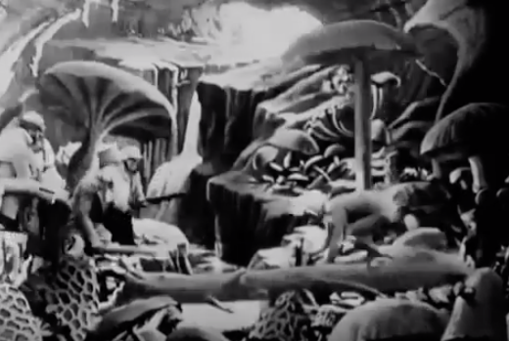 | 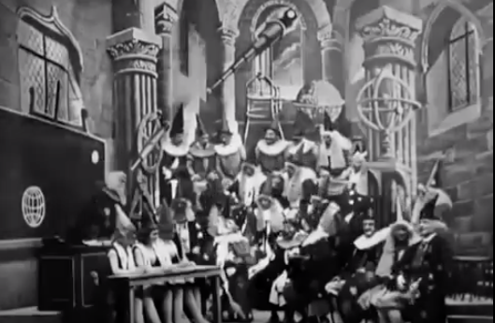 | 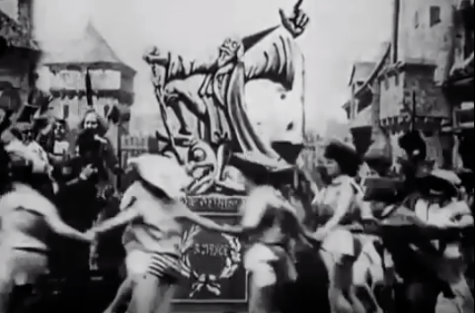
Légende :  Numéro d’ordre d’apparition : | Légende :  Numéro d’ordre d’apparition : | Légende :  Numéro d’ordre d’apparition :
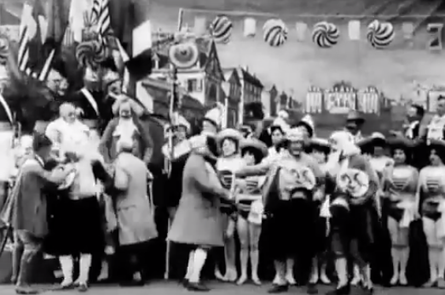 | 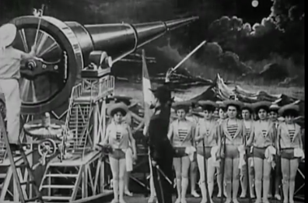 | 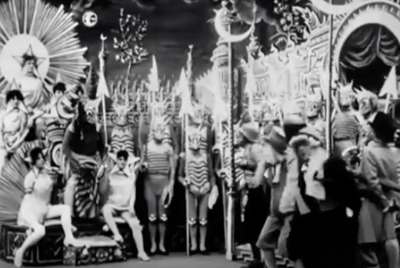
Légende :  Numéro d’ordre d’apparition : | Légende :  Numéro d’ordre d’apparition : | Légende :  Numéro d’ordre d’apparition :
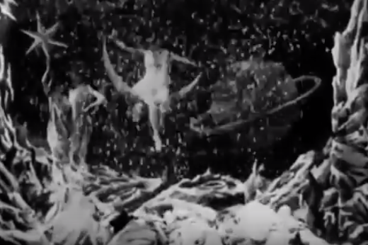 | 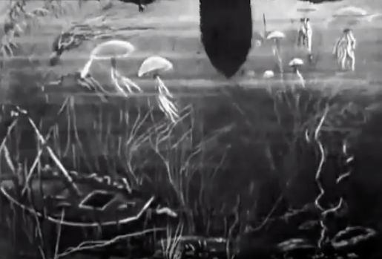 | 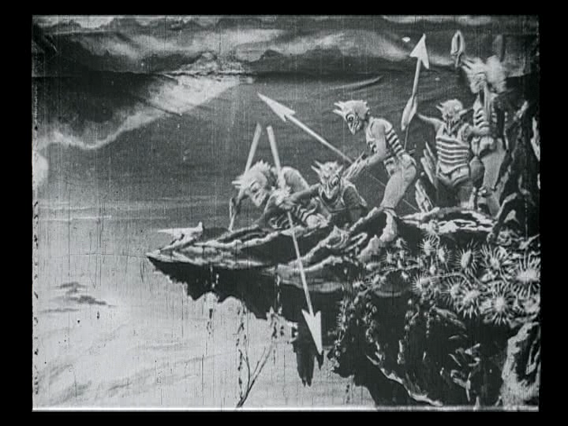
Légende :  Numéro d’ordre d’apparition : | Légende :  Numéro d’ordre d’apparition : | Légende :  Numéro d’ordre d’apparition :
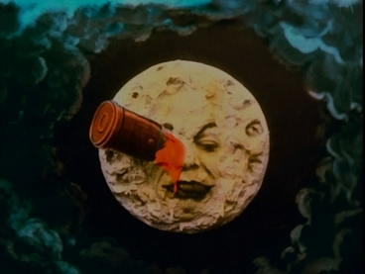 | 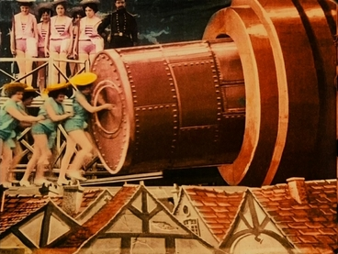 | 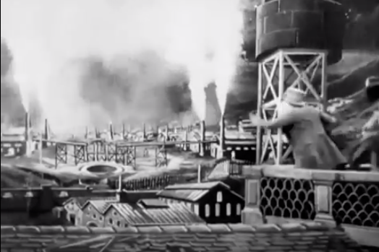
Légende :  Numéro d’ordre d’apparition : | Légende :  Numéro d’ordre d’apparition : | Légende :  Numéro d’ordre d’apparition :

